RDS

1. Ingresar a **Servicios** -> **Base de Datos** -> **RDS**

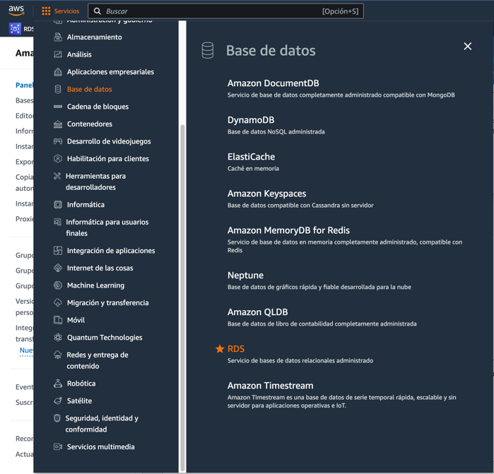

1. Seleccionar opción **Crear base de datos**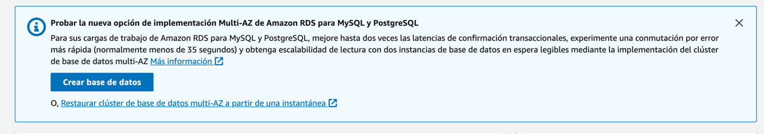
2. 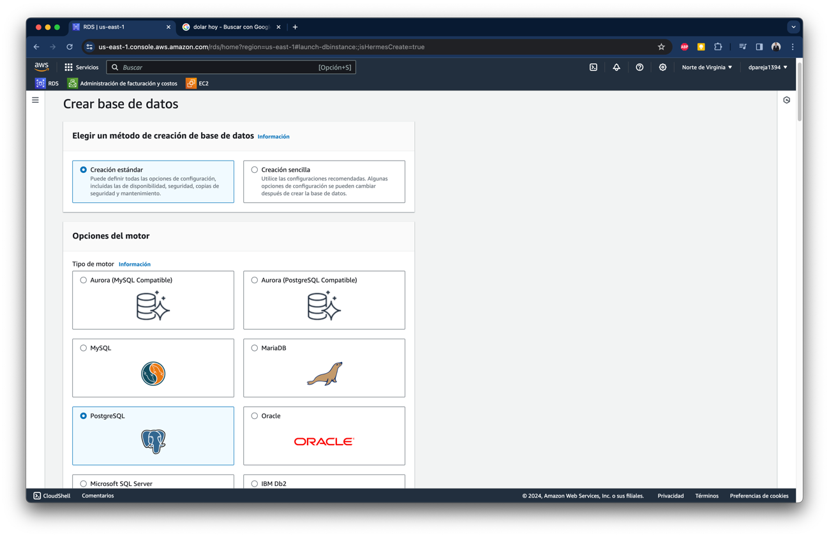Seleccionar: **Creación estándar, PostgreSQL**
3. 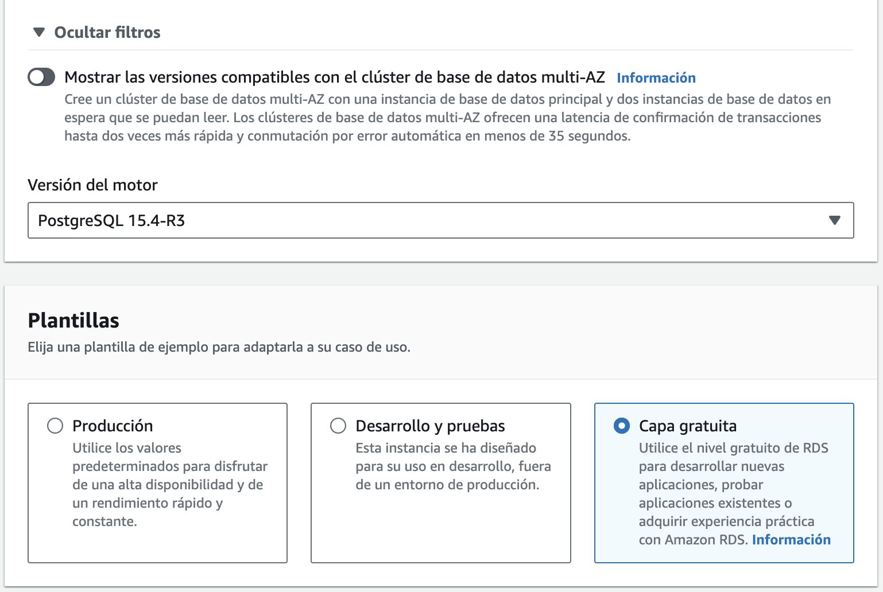Versión del motor y Base de datos capa gratuita.
4. Poner los datos de configuración de la Nueva Base de datos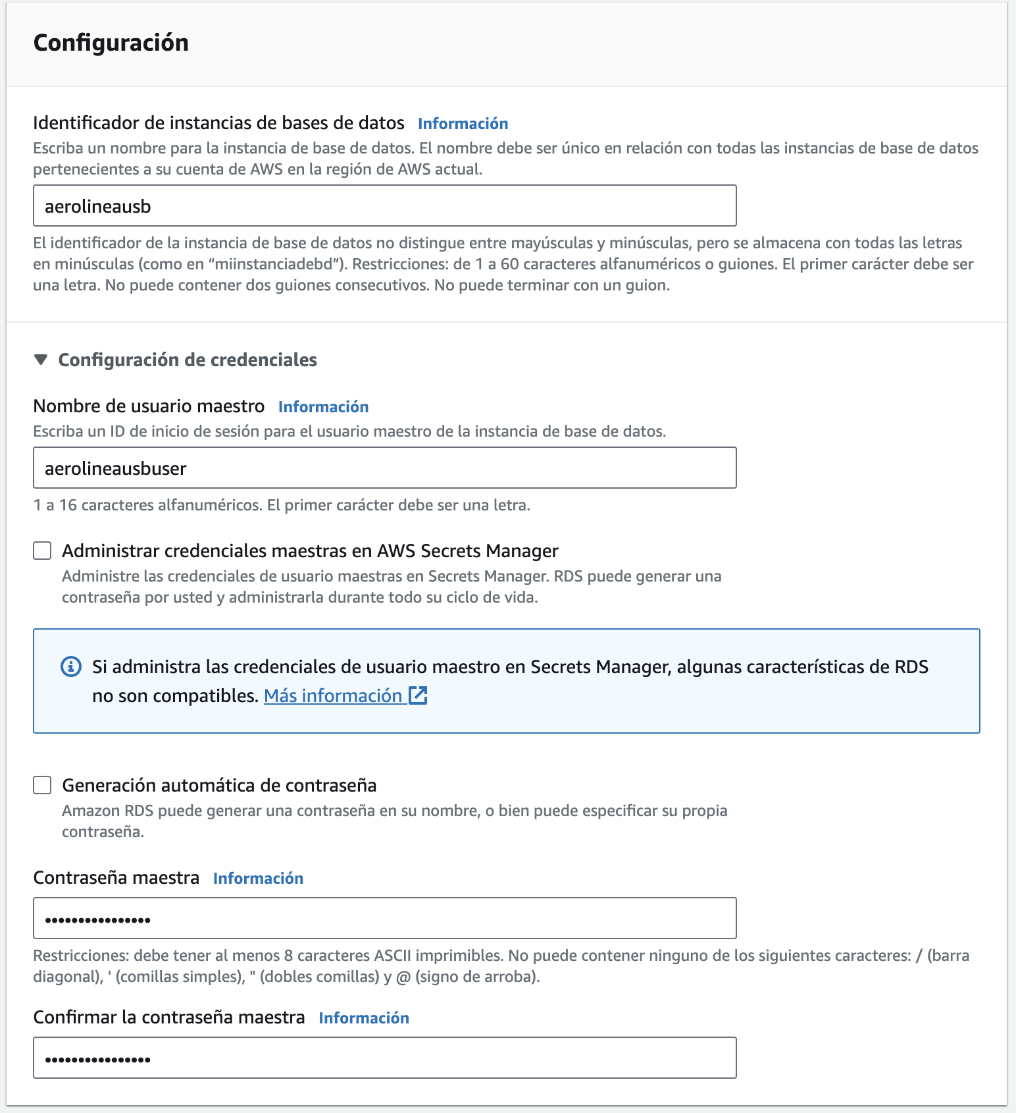
5. Configuración de la instancia

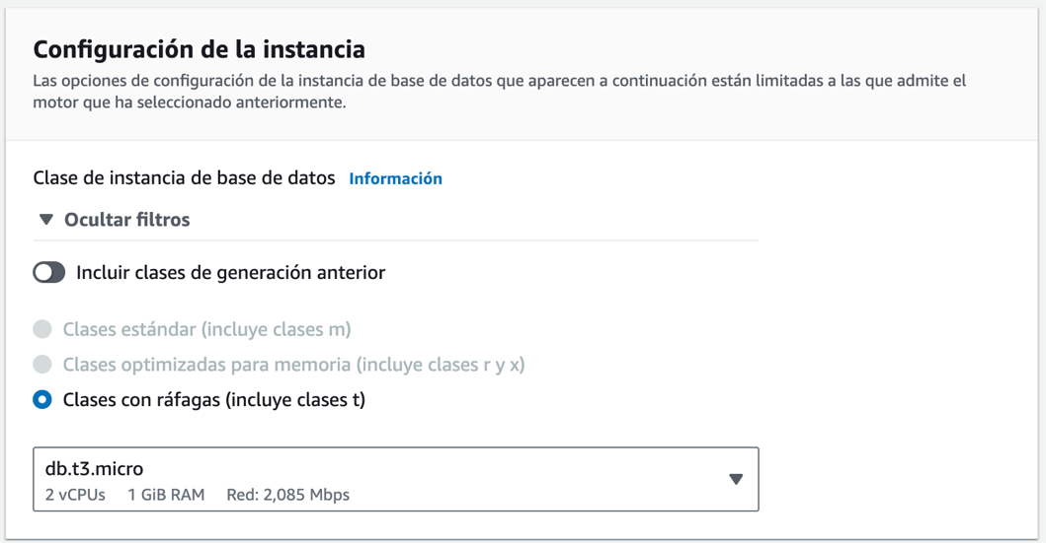

1. Almacenamiento **Magnético**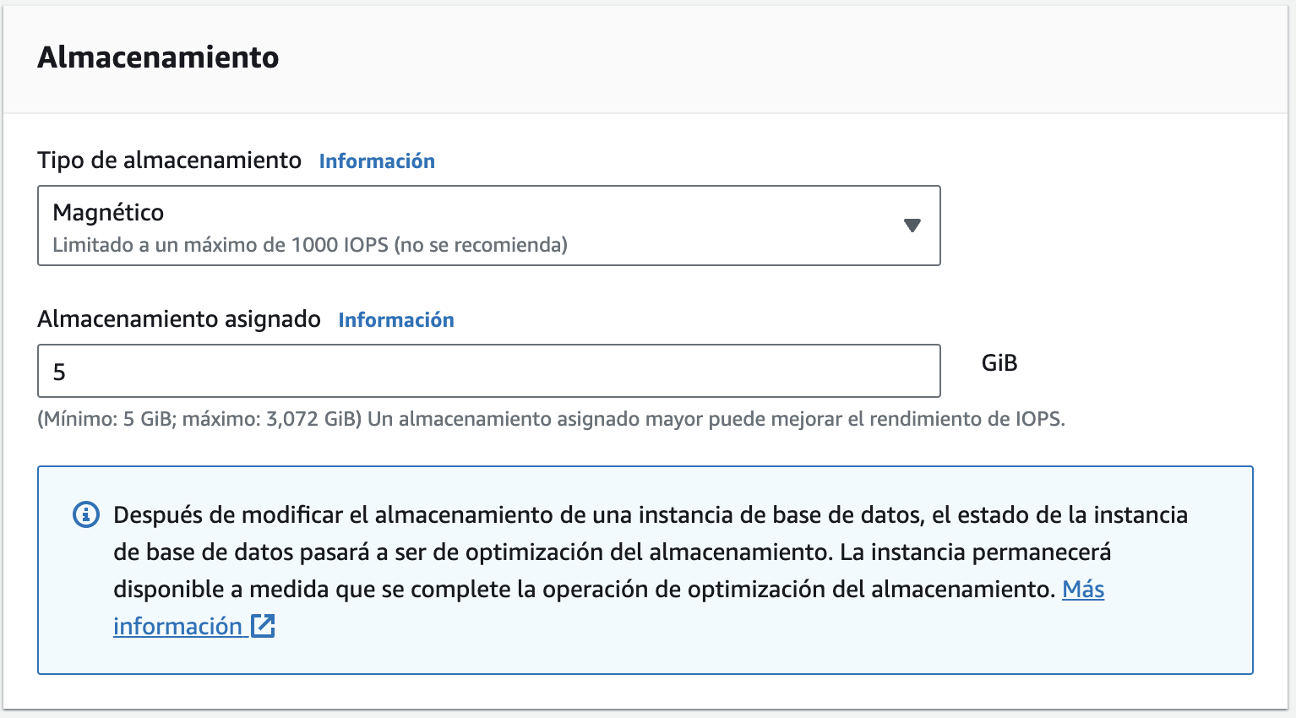
2. 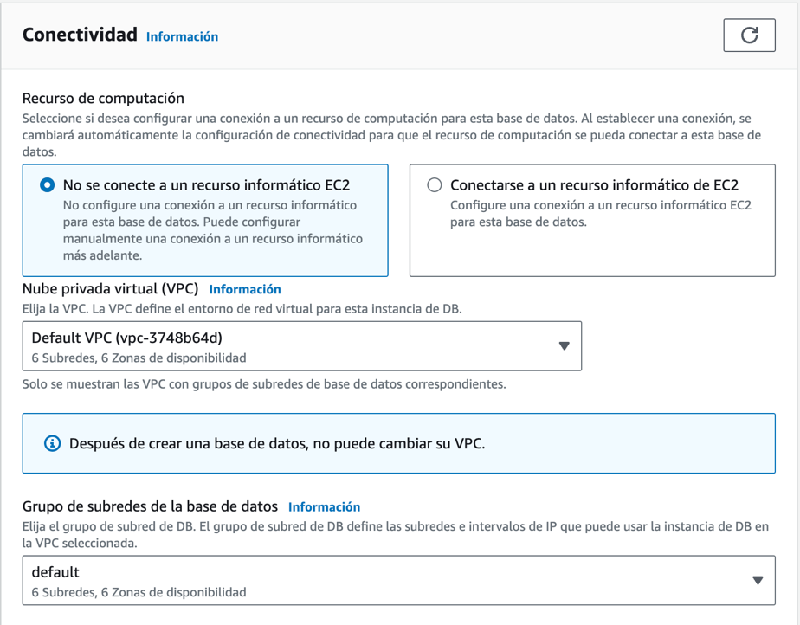Conectividad

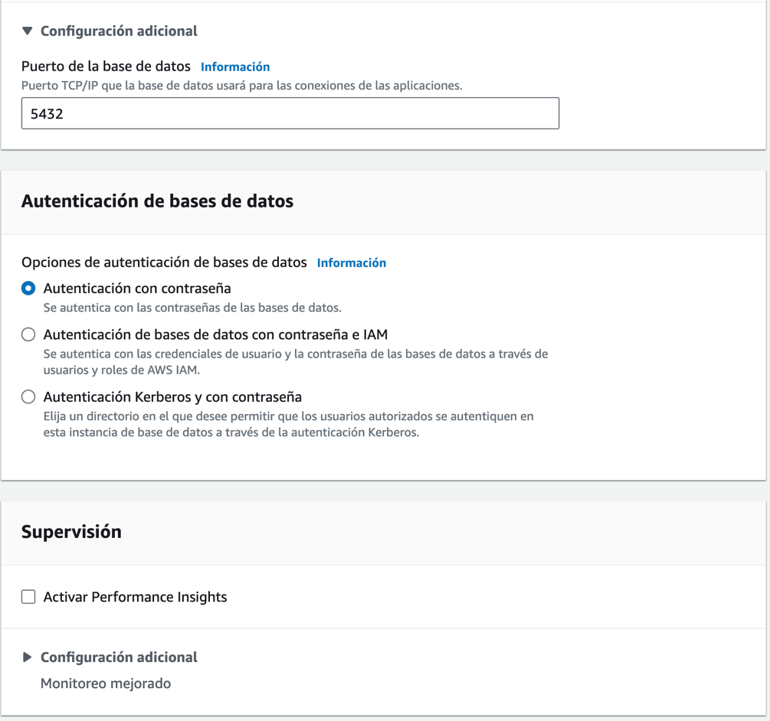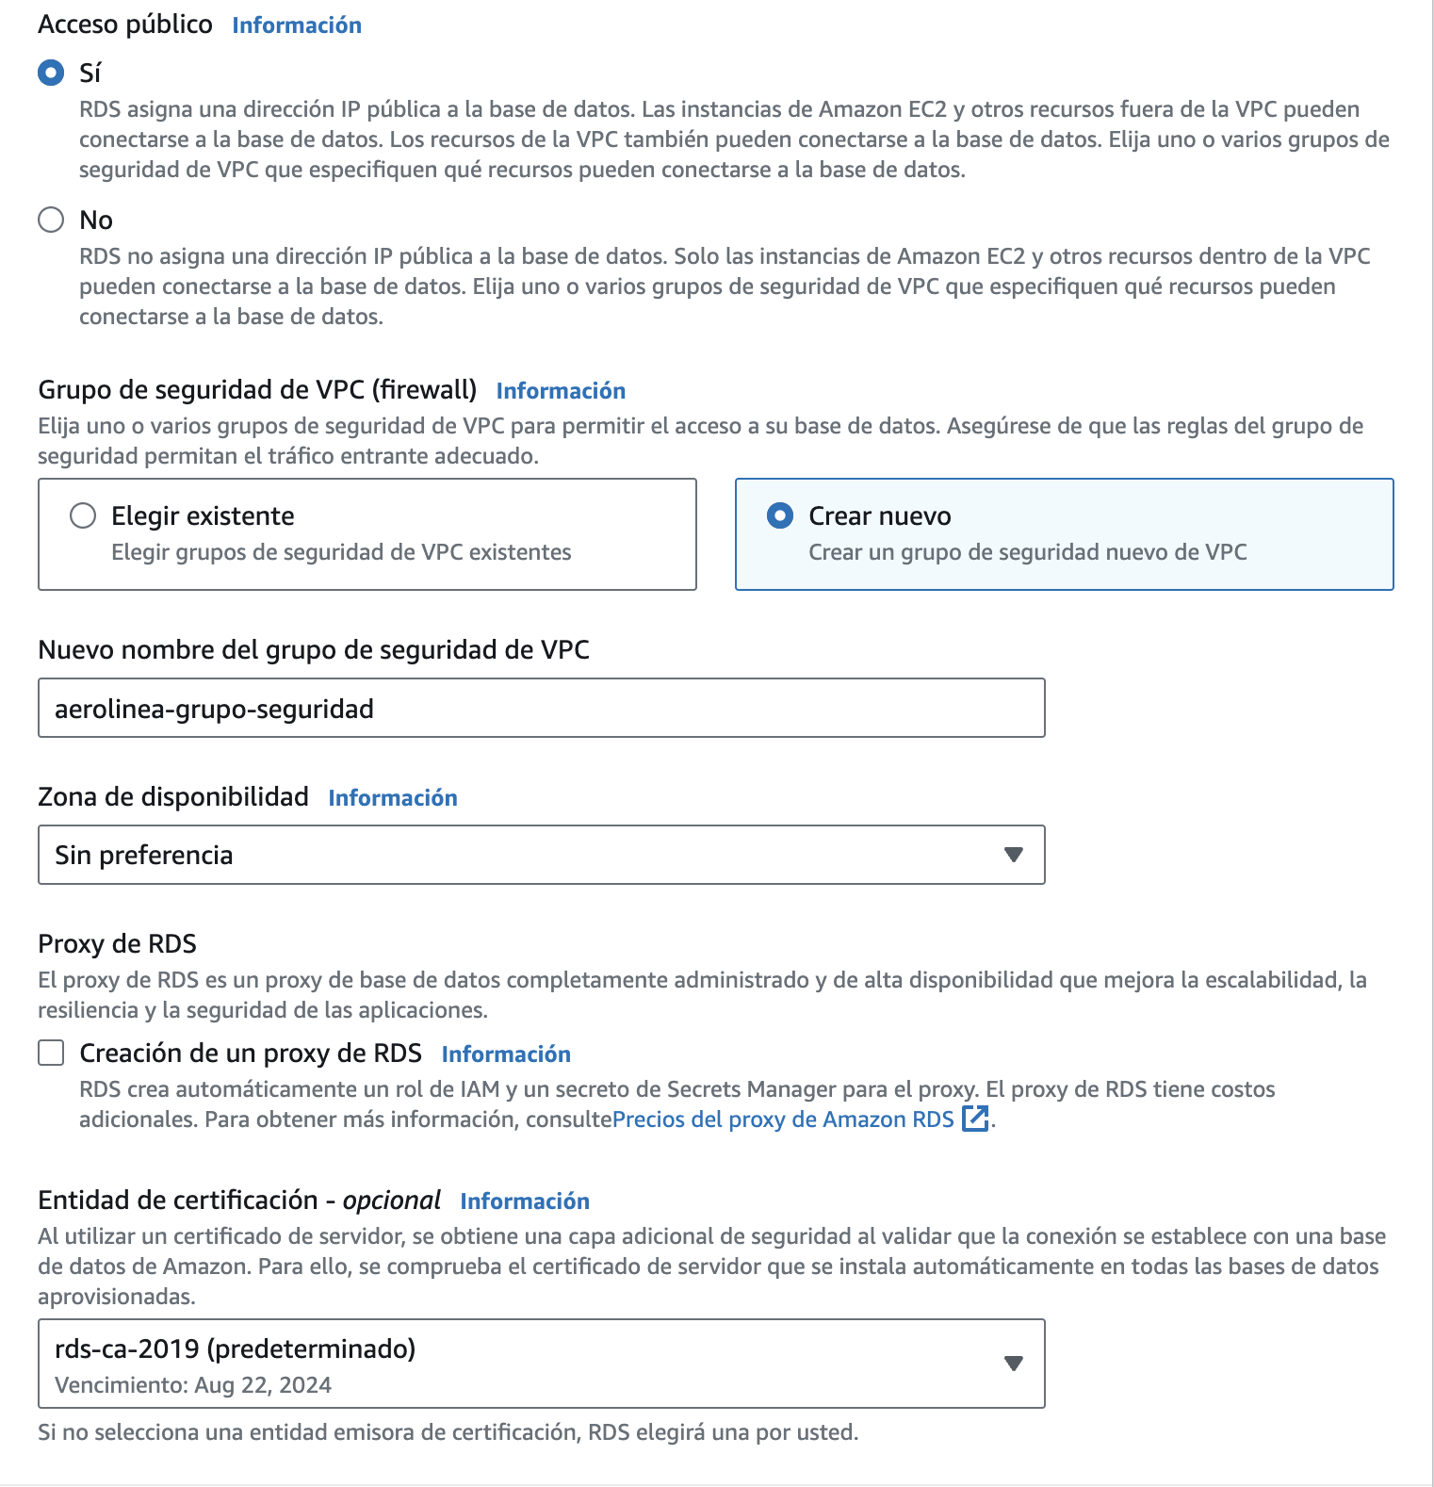

1. Desactivar las copias de seguridad en **Configuración adicional**, también desactivar la **Supervisión.** Inhabilitar también el **Mantenimiento**.
2. 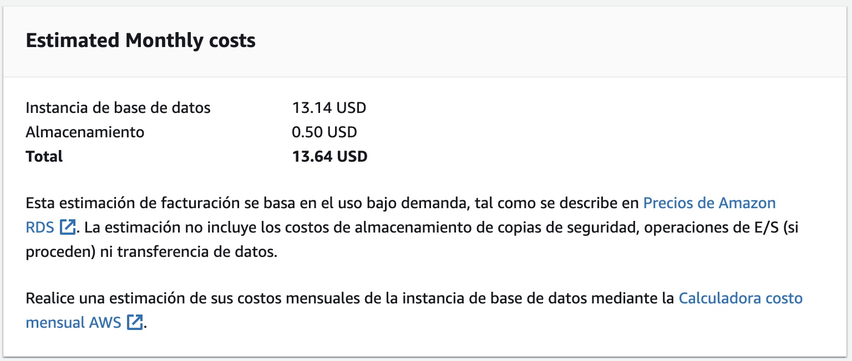Ver los costos mensuales estimados.
3. 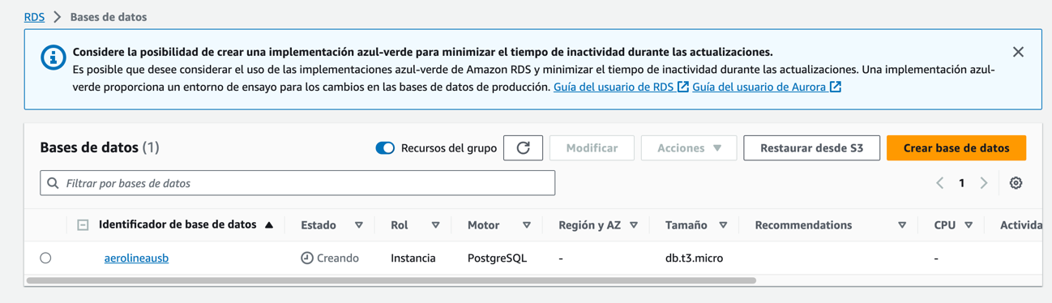Crear Base de datos.
4. 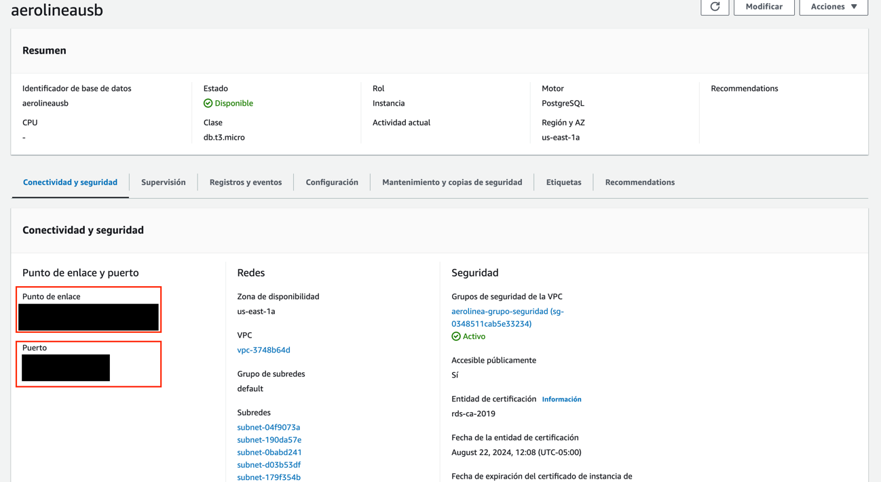Validar datos de conexión como Host y Puerto. Conectarse desde un Visor de Base de datos como DBeaver o PGAdmin.